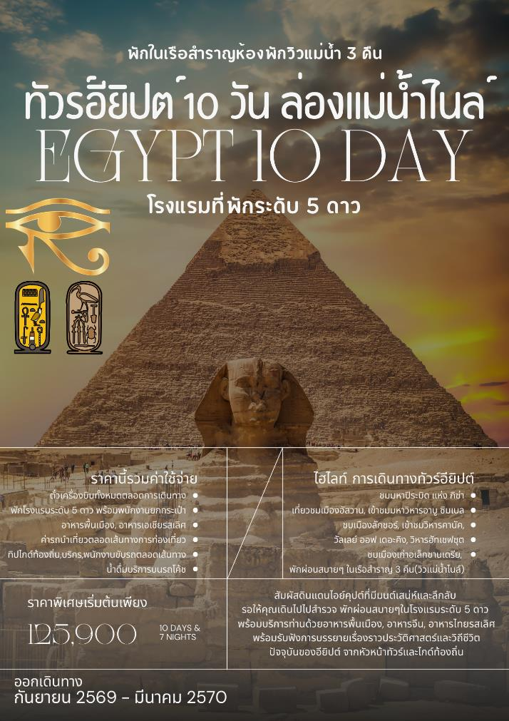
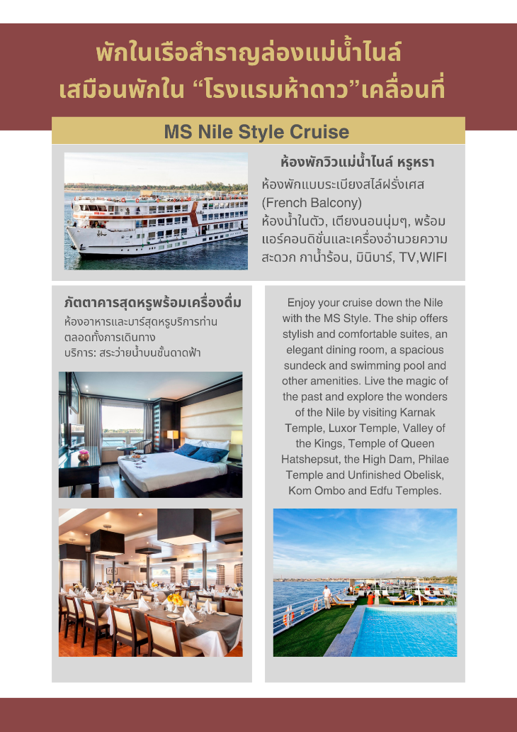

วันศุกร์ที่ 25 ธ.ค.69(1) ท่าอากาศยานสุวรรณภูมิ - สนามบินโดฮา(กาต้าร์) - สนามบินไคโร(อียิปต์)
05.00 น. สมาชิกทุกท่านพร้อมกัน ณ ท่าอากาศยานสุวรรณภูมิ อาคารผู้โดยสารขาออกระหว่างประเทศ ชั้น 4 เคาน์เตอร์สายการบินกาตาร์ แอร์เวย์ (QR) โดยมีเจ้าหน้าที่บริษัทฯ คอยดูแลเช็คสัมภาระและบัตรที่นั่งบนเครื่อง
08.15 น. ออกเดินทางสู่ กรุงโดฮา โดยสายการบินกาตาร์ แอร์เวย์ เที่ยวบิน QR 831
11.40 น. เดินทางถึง ท่าอากาศยานนานาชาติโดฮา นำท่านเปลี่ยนเที่ยวบิน
15.30 น. ออกเดินทางสู่ สนามบินไคโร โดยสายการบินกาตาร์ แอร์เวย์ เที่ยวบินที่ QR 1307
18.20 น. เดินทางถึง สนามบินไคโร ประเทศอียิปต์ หลังผ่านการตรวจคนเข้าเมืองและศุลกากรแล้ว นำท่านเดินทางเข้าสู่ โรงแรมที่พัก
พักที่: TOLIP EL GALAA HOTEL CAIRO หรือที่พักระดับใกล้เคียง
วันเสาร์ที่ 26 ธ.ค.69(2) ไคโร - ชมป้อมปราการเก่าแห่งซาลาดิน - อัสวาน(บินภายในประเทศ)
02.40 น. ออกเดินทางสู่ สนามบินดูไบ สหรัฐอาหรับเอมิเรตส์ โดยสายการบินเอมิเรตส์ แอร์ไลน์ เที่ยวบิน EK377
06.00 น. เดินทางถึง ท่าอากาศยานนานาชาติดูไบ นำท่านเปลี่ยนเที่ยวบิน
08.15 น. ออกเดินทางสู่ สนามบินไคโร โดยสายการบินเอมิเรตส์ แอร์ไลน์ เที่ยวบินที่ EK927
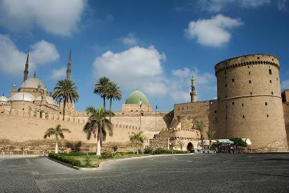
11.05 น. เดินทางถึง สนามบินไคโร ประเทศอียิปต์ หลังผ่านการตรวจคนเข้าเมืองและศุลกากรแล้ว นำท่านออกเดินทางสู่ กรุงไคโร / นำเข้าชม ป้อมปราการเก่าแห่งซาลาดิน (Citadel of Saladin) สร้างเมื่อ ค.ศ. 1176 โดยสุลต่าน ซาลาดิน เพื่อเป็นป้อมปราการป้องกันการรุกรานของศัตรู สมัยสงครามครูเสด อยู่บนเนินเขากลางกรุงโคโร สามารถมองเห็นทิวทัศน์ของกรุงไคโรได้ไกลถึงพีรามิดที่กีซ่า ชมสุเหร่าแห่งโมฮัมหมัดอาลี (Muhammad Ali Mosque) สุเหร่าที่ใหญ่และสูงที่สุดในกรุงไคโร สร้างในปี ศ. 1830เสร็จปี ค.ศ. 1848 เป็นสัญลักษณ์ของกรุงไคโร ประกอบด้วย 2 ส่วน คือตัวสุเหร่า และส่วนของสนามตรงกลางเป็นรูปสี่เหลี่ยมมีโดมขนาดใหญ่สูง 52 เมตร เส้นผ่านศูนย์กลาง 21 เมตร มีโดมขนาดเล็กรองรับอีก 4 มุม ตัวอาคารสร้างด้วย หินอลาบัสเตอร์ตกแต่งด้วยโคมไฟระย้างดงามตามแบบศิลปะอิสลาม หน้าสุเหร่ามีหอนาฬิกา ที่พระเจ้าหลุยส์ ฟิลิป แห่งฝรั่งเศสมอบให้รัฐบาลอียิปต์เป็นของขวัญ แลกกับเสาโอเบลิสก์จากวิหารลักซอร์
เที่ยง บริการอาหารมื้อกลางวัน ณ ภัตตาคาร / จากนั้นนำท่านออกเดินทางสู่สนามบินไคโร
........น. เดินทางสู่ สนามบินอัสวาน โดยสายการบินภายในประเทศ เที่ยวบินที่..............
........น. เดินทางถึงสนามบินอัสวาน(Aswan) หลังรับกระเป๋าเรียบร้อยแล้ว นำท่านเดินทางเข้าสู่ โรงแรมที่พักเมืองอัสวาน
ค่ำ บริการอาหารมื้อค่ำ ณ ห้องอาหารของโรงแรม
พักที่ : TOLIP ASWAN , MOVENPICK HOTEL ASWAN หรือที่พักระดับใกล้เคียง
วันอาทิตย์ที่ 27 ธ.ค.69(3) อัสวาน - อาบู ซิมเบล - เข้าชมวิหารอาบู ซิมเบล - อัสวาน
เช้า บริการอาหารมื้อเช้า ณ ห้องอาหารของโรงแรมที่พัก
นำท่านออกเดินทางสู่ “เมืองอาบู ซิมเบล” (ASWAN ABU SIMBEL) สถานที่ตั้งของวิหารอาบู ซิมเบล เคยเป็นหนึ่งในหกวิหารหินแกะสลักที่ก่อสร้างขึ้นในนิวเบีย ในช่วงระยะเวลาการครองราชย์อันยาวนานของฟาโรห์รามเสสที่ 2 ซึ่งอียิปต์โบราณเจตนาให้เป็นที่ประทับใจต่ออาณาจักรเพื่อนบ้านทางใต้ อีกทั้งยังเจตนาเพื่อเป็นการเผยแพร่ศาสนาของชาวอียิปต์เข้าไปในแคว้นทางใต้ “อาบู ซิมเบล” มาจากชื่อของเด็กท้องถิ่นที่เคยนำชมมหาวิหารในช่วงที่มีการสำรวจ ซึ่งเขาเป็นผู้ค้นพบส่วนที่ถูกฝังของมหาวิหารที่เหลือ จากการที่ทรายได้เคลื่อนตัวเผยให้เห็นส่วนที่เหลือ กระทั่งท้ายที่สุดได้มีการเรียกชื่อตามชื่อของเขา
เที่ยง บริการอาหารมื้อกลางวัน ณ ภัตตาคาร
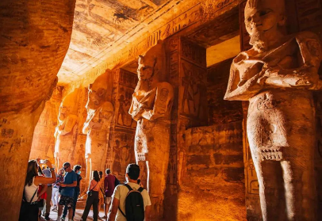
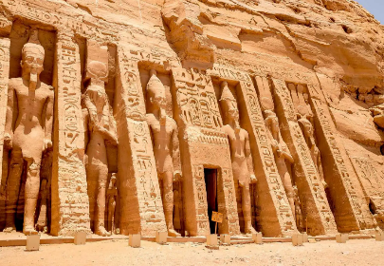
บ่าย นำท่าน ชมมหาวิหารศักดิ์สิทธิ์อาบู ซิมเบล(Abu Simbel Temple) มหาวิหารของอียิปต์โบราณ อันประกอบขึ้นจากหินขนาดใหญ่สองก้อน เป็นโบราณสถานหนึ่งในมรดกโลกขององค์การยูเนสโก (UNESCO) นอกจากนี้ยังรู้จักกันในนามอนุสรณ์สถานแห่งนิวเบีย เดิมมหาวิหารถูกก่อสร้างโดยการเจาะแกะสลักเข้าไปในภูเขาหินในช่วงรัชสมัยของฟาโรห์รามเสสที่ 2 ในช่วงศตวรรษที่ 13 ก่อนคริสตกาล ตั้งอยู่ทางใต้ของอียิปต์ริมฝั่งตะวันตกทะเลสาบ นัสซอร์ แต่หลักจากมีการสร้างเขื่อน
อัสวานส่งผลให้มหาวิหาร และโบราณสถานรายรอบต้องจมอยู่กันทะเลสาบ ทางองค์กรยูเนสโกและรัฐบาลฝรั่งเศสได้ช่วยเหลือทางด้านเงินทุนเพื่อกู้วิหารขึ้นมาจากทะเลสาบ และเชื่อกันว่าวิหารถูกจัดวางใหม่ตามหลักของสถาปนิกชาวอียิปต์โบราณด้วยการดูองศาและหมู่ดาวตามแบบเดิมทุกตารางนิ้ว ชมวิหารใหญ่แห่งฟาโรห์รามเสสที่ 2 เป็นวิหารที่สำคัญสร้างขึ้นในปี 1264 ปีก่อนคริสกาล ใช้เวลาสร้าง 20 ปี รู้จักในชื่อวิหารรามเสสผู้เป็นที่รักของอามุนราด้านหน้าวิหารจะมีรูปสลักซึ่งมีพระพักตร์ของฟาโรห์รามเสสที่ 2 ในท่านั่งสี่องค์ องค์ที่สองถล่มลงเนื่องจากเหตุแผ่นดินไหว สร้างขึ้นเพื่อถวายเป็นที่บูชาแด่เทพอามุนรา ฮอรากาติ และเพื่อเป็นการเฉลิมฉลองกับชัยชนะของอียิปต์ที่มีต่อนิวเบีย (ซูดานในปัจจุบัน) ที่สมรภูมิแห่ง
คาเดสและเป็นการข่มขู่นิวเบียไม่ให้มารุกรานอียิปต์ซึ่งเป็นอาณาจักรใกล้เคียงอีกด้วย และสิ่งมหัศจรรย์ที่เกิดขึ้นทุกปีคือทุกวันที่ 22 ตุลาคม และ 22 กุมภาพันธ์ซึ่งตรงกับวันเฉลิมพระชนมพรรษาและวันราชาภิเษก องค์ของฟาโรห์รามเสสที่ 2 แสงดวงอาทิตย์ยามเข้าจะส่องผ่านเข้าไปในวิหาร และส่องแสงไปที่ห้องบูชาที่มีรูปสลัก 4 องค์นั่งอยู่ หนึ่งในนั้นคือฟาโรห์รามเสสที่ 2 พร้อมด้วยเทพเจ้าต่าง ๆ อีก 3 องค์ ในวันดังกล่าวผู้คนทั่งโลกต่างมารวมตัวกันที่ Abu Simbel เพื่อเป็นสักขีพยานและรวมปรากฎการณ์ และรับพลังในวันดังกล่าวทุกปี ในบริเวณเดียวกัน ชมวิหารเล็กสำหรับบูชาเทพีแฮธอร์ และยังเป็นอนุสรณ์สถานแห่งสุดท้ายขององค์ฟาโรห์รามเสสที่ 2 และพระนางเนเฟอร์ทารี พระมเหสีสุดที่รักของพระองค์และเป็นหนึ่งในไม่กี่ตัวอย่างในศิลปะอียิปต์ที่ที่รูปปั้นของกษัตริย์ และมเหสีของเขามีขนาดเท่ากัน / ได้เวลาสมควร นำท่านออกเดินทางกลับสู่ เมืองอัสวาน
ค่ำ บริการอาหารมื้อค่ำ ณ ภัตตาคาร
พักที่ : TOLIP ASWAN , MOVENPICK HOTEL ASWAN หรือที่พักระดับใกล้เคียง
วันจันทร์ที่ 28 ธ.ค.69(4) อัสวาน - ชมเขื่อนยักษ์ - ชมเสาหินโอเบลิสก์
ล่องเรือเฟลุคกะ(ชมแม่น้ำไนล์)
*** พักในเรือสำราญ M/S DELUXE NILE CRUISE ล่องแม่น้ำไนล์ 3 คืน ***
เช้า บริการอาหารมื้อเช้า ณ ห้องอาหารของโรงแรมที่พัก
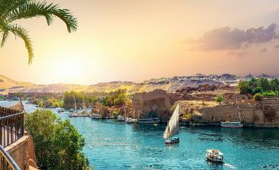
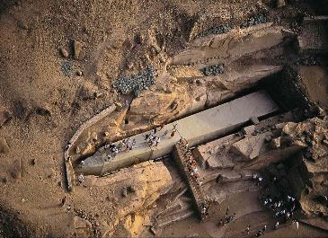
นำท่านแวะถ่ายรูปบริเวณเขื่อนยักษ์อัสวาน (High Dam) เขื่อนหินที่ถูกสร้างขึ้น เพื่อกั้นแม่น้ำไนล์ในอัสวาน อียิปต์ ในช่วงระหว่าง ค.ศ. 1960 และ 1970 ความสำคัญส่วนใหญ่ได้บดบังเขื่อนระดับต่ำของอัสวานที่สร้างขึ้นก่อนหน้านี้ และอยู่ปลายน้ำ ด้วยความสามารถในการควบคุมน้ำท่วมได้ดีเพิ่มการกักเก็บน้ำเพื่อการชลประทาน และสร้างไฟฟ้าพลังน้ำ เขื่อนแห่งนี้จึงถูกมองว่าเป็นหัวใจสำคัญของอียิปต์ นำท่าน ชมวิหารฟินเลย์ เป็นวิหารที่สร้างขึ้นเพื่อบูชาเทพีไอซิส ต้องโดยสารเรือเล็กเข้าไปประมาณ 15 นาที เป็นวิหารที่มีความสำคัญ และงดงามมาก ในอดีตวิหารนี้เคยถูกสร้างขึ้นบนเกาะฟินเลย์ กลางแม่น้ำไนล์ แต่เมื่อเขื่อนอัสวานสร้างเสร็จ วิหารทั้งวิหารก็จมอยู่ใต้ระดับน้ำ นานาชาติจึงเข้ามาช่วยเหลือโดยการทำทำนบกั้นน้ำ และค่อยๆย้ายหินที่ละก้อน ขึ้นมาสร้างวิหารแห่งใหม่ที่เกาะอากิลเกียแทนที่วิหารเดิม นำท่านชม เสาหินโอเบลิสก์ ที่สร้างไม่เสร็จ มีขนาดความสูง 42 เมตร หนัก 1,168 ตัน สร้างขึ้นเมื่อ 1,500 ปีก่อนคริสต์กาล ถูกสร้างในสมัยมหาราชินีฮัตเซปชุต ฟาโรห์หญิงแห่งอียิปต์ เพื่อใช้เป็นเสาโอเบลิสก์ตั้งไว้หน้าวิหารคาร์นัค ในเมืองลักชอร์ แต่ระหว่างการก่อสร้างเสาโอเบลิสก์มีรอยแตกร้าว ช่างแกะสลักจึงล้มเลิกโครงการ เชื่อกันว่าหากเสาเสาโอเบลิสก์นี้สร้างเสร็จะเป็นเสาโอเบลิสก์หินแท่งเดียวที่สูงที่สุดในโลก นำท่านทำการเช็คอินขึ้นเรือสำราญ ซึ่งเป็นเรือสำราญขนาดใหญ่ ล่องไปตามแม่น้ำไนล์ ให้ท่านอิสระพักผ่อนตามอัธยาศัย
เที่ยง บริการอาหารมื้อกลางวัน ณ ภัตตาคารบนเรือ
บ่าย ได้เวลาอันสมควร นำท่านสัมผัสประสบการณ์ ล่องเรือเฟลุคกะ เรือใบโบราณที่ใช้เป็นพาหนะในการค้าขายในสมัยโบราณ ผ่านชมสวนพฤกษศาสตร์ เป็นที่ศูนย์รวมพันธ์ไม้นานาชนิด, สุสานอากาข่าน, วิวชีวิตความเป็นอยู่ของชาวเมืองอัสวาน ชมวิวทิวทัศน์อันงดงามหน้าเมืองอัสวานขณะล่องไปตามแม่น้ำไนล์
ค่ำ บริการอาหารมื้อค่ำ ณ ห้องอาหารบนเรือ
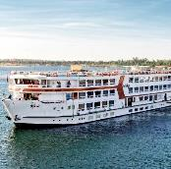
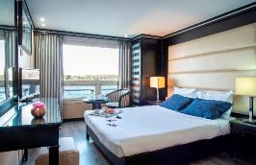
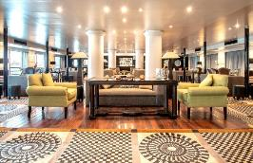
พักที่ : พักบนเรือ M/S DELUXE NILE CRUISE
วันอังคารที่ 29 ธ.ค.69(5) อัสวาน - หมู่บ้านนูเบียน - คอมออมโบ - เอ็ดฟู
เช้า บริการอาหารเช้า ณ ห้องอาหารบนเรือ
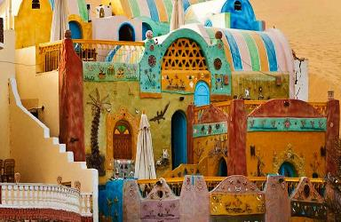
นำท่านชม “หมู่บ้านนูเบียน” (Nubian Village) ที่ตั้งอยู่บนเกาะเอเลแฟนไทน์ ท่ามกลางทิวทัศน์อันงดงามของแม่น้ำไนล์ เป็นสถานที่ที่ให้ความรู้สึกสงบและเงียบสงัด สัมผัสกับวิถีชีวิตของชาวนูเบียนที่มีเอกลักษณ์ โดยชาวนูเบียนเป็นกลุ่มชน ที่มีรากฐานมาจากชูดานตอนเหนือ และอียิปต์ตอนใต้ มีประวัติศาสตร์ยาวนานและยังคงรักษาขนบธรรมเนียม และวัฒนธรรมดั้งเดิมไว้ได้อย่างดี หมู่บ้านเต็มไปด้วยบ้านเรือนสีสันสดใส ที่สร้างขึ้นจากวัสดุธรรมชาติ พื้นที่รอบ ๆ หมู่บ้านเต็มไปด้วยความเขียวขจี และทัศนียภาพที่สวยงามของแม่น้ำไนล์ที่ไหลผ่าน ชาวนเบียนมีความสามารถพิเศษในการยิงธนูและการขี่ม้า รวมถึงมีทักษะในการทำงานฝีมือที่สวยงาม เช่น การทอผ้า และการประดิษฐ์เครื่องประดับจากทองคำ และเงิน ซึ่งสะท้อนให้เห็นถึงความประณีตในวัฒนธรรรมของพวกเขา การเที่ยวชมหมู่บ้านนูเบียนจึงไม่เพียงแต่เป็นการชมทิวทัศน์ที่สวยงาม แต่ยังเป็นโอกาสในการเรียนรู้เกี่ยวกับวัฒนธรรมอันหลากหลายและการใช้ชีวิตร่วมกับธรรมชาติอย่างสมดุลของชาวนูเบียน จนทำให้ที่นี่กลายเป็นสถานที่ ที่นักท่องเที่ยวหลายคนต้องมาลองสัมผัส

เที่ยง บริการอาหารมื้อกลางวัน ณ ห้องอาหารบนเรือ
อิสระให้ท่านพักผ่อนตามอัธยาศัยบนเรือ ชมบรรยากาศสองฝั่งริมแม่น้ำในท์ สายนทีแห่งชีวิตหลักของชาวอียิปต์ตั้งแต่โบราณกาลจนถึงปัจจุบัน
..... เรือออกเดินทางสู่ เมืองคอมออมโบ เมืองเล็กๆที่ตั้งอยู่ระหว่างเมืองอัสวานและเอ็ดฟู เป็นเมืองเก่าแก่ริมแม่น้ำไนล์ และมีความสำคัญทางด้านประวัติศาสตร์
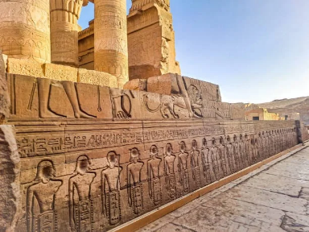
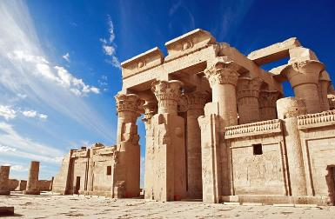
..... เรือเทียบท่าเมืองคอมออมโบ เมืองเล็ก ๆ ที่อยู่ระหว่างเมืองอัสวาน และเอ็ดฟู สภาพตัวเมืองดูโบราณกว่าไคโร หรือ อัสวานอย่างเห็นได้ชัด ตัวบ้านเรือนส่วนใหญ่สูงเพียงหนึ่ง หรือสองชั้น ฉาบปูน และทาสีต่างๆ ชมวิหารคอมออมโบ (Temple of Kom Ombo) เป็นอีกหนึ่งเทวสถาน ศิลปะแบบกรีกโรมัน โดยวิหารนี้สร้างขึ้นเพื่อถวายแด่เทพเจ้า 2 องค์ ฝั่งหนึ่งสำหรับ เทพโซเบ็ก ผู้มีเศียรเป็นจระเข้ ชาวอียิปต์โบราณถือว่าเป็นเทพเจ้าแห่งความอุดมสมบูรณ์และเป็นเทพผู้สร้างโลก รักษาโรคภัยไข้เจ็บ และอีกฝั่งหนึ่งสำหรับเทพฮอรัส ผู้มีเศียรเป็นเหยี่ยว ชาวอียิปต์โบราณถือว่าเป็นเทพเจ้าท้องฟ้า สงครามและการแพทย์ อีกทั้งที่ผนังของวิหารคอมออมโบ ยังปรากฎภาพสลักเครื่องมืออุปกรณ์ทางการแพทย์ให้ได้เห็นอยู่ นอกจากนี้ยังมีเครื่องวัดระดับน้ำที่เรียกว่า ไนล์โลมิเตอร์ ที่เป็นตัวช่วยประเมินการบอกปริมาณผลผลิตในแต่ละปีอีกด้วย ถัดจากตัววิหารไปทางด้านข้างจะมี พิพิธภัณฑ์มัมมี่จระเข้ เป็นพิพิธภัณฑ์เล็ก ๆ ที่จัดแสดงมัมมี่จระเข้ พบที่วิหารคอมออมโบโดยเฉพาะ มีทุกช่วงอายุตั้งแต่ตัวเล็กไปถึงตัวโต รวมไปถึงเรื่องราวความเชื่อเกี่ยวกับเทพจระเข้โซบก ผ่านงานปั้นแกะสลักต่าง ได้เวลาอันสมควร นำท่านกลับขึ้นเรือ
ค่ำ บริการอาหารมื้อค่ำ ณ ห้องอาหารบนเรือ
..... เรือเดินทางสู่ “เมืองเอ็ดฟู” (Edfu) เมืองที่ตั้งอยู่บนฝั่งตะวันตกของแม่น้ำไนล์ระหว่างเมืองเอสนาและอัสวานและเป็นที่ตั้งของวิหารเทพฮอรัสสมัยราชวงศ์ปโตเลมี และ แหล่งโบราณสถานเอ็ดฟู
พักที่ : พักบนเรือ M/S DELUXE NILE CRUISE

วันพุธที่ 30 ธ.ค.69(6) เอ็ดฟู - วิหารเอ็ดฟู - เมืองลักซอร์ - ชมแสงสีเสียง ณ วิหารลักซอร์
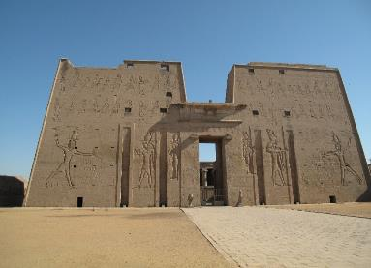
….. เรือจอดเทียบท่าเมืองเอ็ดฟู
นำท่านนั่งรถม้าเพื่อไปชมวิหารเอ็ดฟู(Edfu Temple) ที่สร้างขึ้นเพื่อบูชาเทพเจ้าฮอรัส ปัจจุบันได้รับการยกย่องว่าเป็นวิหารอียิปต์โบราณที่ยังคงสภาพสมบูรณ์ที่สุด ตั้งอยู่ศูนย์กลางของบริเวณที่อยู่อาศัย อดีตวิหารถูกปกคลุมด้วยทรายเกือบลึกกว่า 12 เมตร เป็นเวลานาน กระทั่งปี ค.ศ. 1860 มีการขนทราย ปรากฏว่าตัววิหารยังคงแข็งแรง แน่นหนา ขนาดของวิหารยาว 137เมตร มีเสาใหญ่แบบไพรอนที่วัดได้ 79 เมตรตรงด้านหน้าและสูง 36 ม. วิหารนี้มีขนาดใหญ่และสวยงาม ได้เวลาอันสมควร นำท่านกลับขึ้นสู่เรือ
เช้า บริการอาหารเช้า ณ ห้องอาหารบนเรือ
…… เรือเดินทางสู่ “เมืองลักซอร์” (Luxor) ผ่านไปทางประตูน้ำอีสน่าล๊อค (Esna Lock) ซึ่งการผ่านของเรือทำโดยการปิด-เปิดประตูน้ำเพื่อปรับระดับน้ำจากระดับน้ำที่สูงกว่า และค่อยๆลดระดับลงให้เท่ากับระดับน้ำที่ต่ำกว่า ก่อนจะปล่อยเรือผ่านประตูน้ำออกไป เมืองสักซอร์อยู่ทางตอนใต้ของเมืองไคโร ประมาณ 650 กิโลเมตร
เที่ยง บริการอาหารมื้อกลางวัน ณ ห้องอาหารบนเรือ
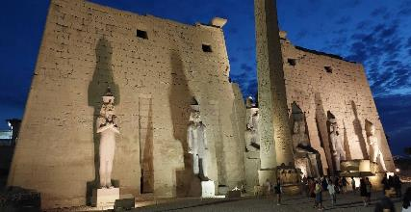
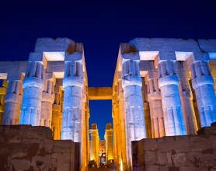
…… เรือเทียบท่าเมืองลักชอร์ (Luxor) เมืองสำคัญทางประวัติศาสตร์ของอียิปต์ ตั้งอยู่ริมแม่น้ำไนล์ฝั่งตะวันออก และ ยังเคยเป็นเมืองหลวงของอียิปต์โบราณ (เมืองธีบส์ (Thebes)) ได้เวลาอันสมควร นำท่านชมแสงสีเสียงยามค่ำคืน ณ วิหารลักซอร์ (The Temple of Luxor by Night) ซึ่งสร้างถวายแก่เทพอามอน-รา กษัตริย์แห่งเทพทั้งปวงประกอบด้วยซุ้มประตูขนาดใหญ่ หน้าวิหารมีรูปสลักหินแกรนิตขนาดมหึมาเป็นฟาโรห์รามเสสที่ 2 และมหาราชินีเนเฟอตารี ชมเสาโอบิลิสก์ เสาหินแกรนิตขนาดใหญ่ซึ่งแกะสลักด้วยอักษรอียิปต์โบราณ (เฮโรกริฟฟิค) ***การชมวิหารลักซอร์ในยามค่ำคืน ส่วนมากจะเริ่มต้นเมื่อพระอาทิตย์ตกดิน ซึ่งขึ้นอยู่กับฤดูกาล แต่โดยทั่วไปแล้ว จะเริ่มประมาณช่วงเย็น
ค่ำ บริการอาหารมื้อค่ำ ณ ห้องอาหารบนเรือ
พักที่ : พักบนเรือ M/S DELUXE NILE CRUISE
วันพฤหัสฯที่ 31 ธ.ค.69(7) ลักซอร์ - ชมหุบเขากษัตริย์ - ชมวิหารฮัตเชปซุต
OPTIONAL TOUR สำหรับท่านที่ต้องการเก็บภาพยามเข้าแบบอันซีน "ไม่รวมอยู่ในราคาทัวร์" * ขึ้นบอลลูนชมเมืองลักซอร์ อีกหนึ่งกิจกรรมเสริม สำหรับท่านที่สนใจ ท่านจะได้เห็นวิวมุมสูงของเมืองลักซอร์อีกทั้งสถานที่สำคัญต่าง ๆ ในมุมที่แปลกตาออกไป โดยจะมีเจ้าหน้าที่ของทางผู้ให้บริการมารับและส่งที่เรือเพื่อไปขึ้นบอลลูนแต่เช้าตรู่ (ส่วนเพิ่มเติมนี้เป็นไปตามสมัครใจ ราคาประมาณ 150 USD ต่อท่าน)
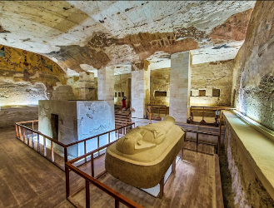
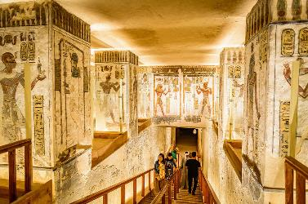
เช้า บริการอาหารเช้า ณ ห้องอาหารบนเรือ
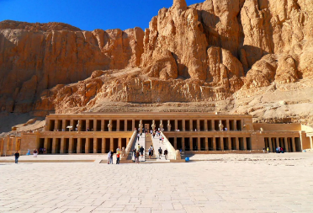
นำท่านชม เมืองลักซอร์ฝังเวสต์แบงค์ หรือเมืองทางฝั่งตะวันตกของแม่น้ำไนล์ เข้าสู่ “หุบเขากษัตริย์” (Valley of Kings) หุบเขาที่มีความสำคัญทางประวัติศาสตร์และวัฒนธรรม ซึ่งมีชื่อเสียงจากการค้นพบสุสานของฟาโรห์ตุตันคาเมน โดยในปี ค.ศ.1979 ถูกยกให้เป็นมรดกโลก นำท่านเข้าชม 3 สุสานที่สวยที่สุด และสมบูรณ์ที่สุด (ค่าทัวร์ ไม่รวมเข้าชมที่เก็บพระศพฟาโรห์ ตุตันคาเมน, เซติที่ 1 , รามเสสที่ 5 หรือ 6 ซึ่งท่านที่ต้องการเข้าชมต้องชำระเงินเพิ่ม กรุณาติดต่อฝ่ายขาย) ชมวิหารเดียร์เอลบาฮารี (Deir EI-Bahari) (วิหารฮัตเชปซุต) วิหารอียิปต์โบราณทีตั้งอยู่ฝั่งตะวันตกของแม่น้ำไนล์ ก่อนอนุสรณ์สถานที่ประดิษฐานพระศพของฟาโรห์หญิงฮัตเชปซุต หรือที่รู้จักกันในนามของ "ราชินีหนวด" ได้รับการออกแบบโดยสถาปนิกคนสนิท "เซเนนมุต" เมื่อกว่า 3,500 ปีมาแล้ว ชมอนุสาวรีย์แห่งเมมนอน (Colossi of Memnon) รูปสลักหินทรายขนาดใหญ่ 2 รูป มีความสูงถึง 20 เมตร ซึ่งสมัยก่อนเป็นวิหารที่ใช้ฝั่งพระศพของฟาโรห์อเมโนฟิสที่ 3 แต่เมื่อ 27 ปี ก่อนคริสตกาล เกิดแผ่นดินไหวรุนแรง ทำให้ตัววิหารทั้งหลังพังลงมา เหลือเพียงรูปสลัก 2 รูป
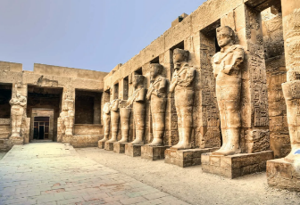
เที่ยง บริการอาหารมื้อกลางวัน ณ ภัตตาคาร
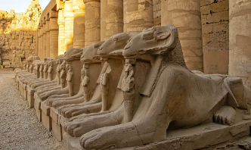
จากนั้น นำท่าน “ชมมหาวิหารคาร์นัค” (The Temple of Karnak) เป็นวิหารที่ใหญ่ที่สุดในโลก ตัววิหารหลังเดียวมีเนื้อที่ถึง 60 เอเคอร์ ซึ่งใหญ่พอที่จะนำโบสถ์ขนาดใหญ่ของยุโรปไปวางได้ถึง 10 หลัง มหาวิหารแห่งนี้เริ่มก่อสร้างในสมัยฟาโรห์ทุตโมสที่ 1 เพื่อถวายแต่เทพอามอน-รา เมื่อกว่า 3,600 ปี มาแล้ว นำท่าน ชมบรรยากาศเมืองลักชอร์ ชม Avenue of Sphinxes เป็นหนึ่งในสถานที่ทางประวัติศาสตร์ในลักซอร์ ซึ่งเป็นส่วนหนึ่งของกลุ่มวิหารคาร์นัค Karnak อันกว้างใหญ่ที่ตั้งอยู่ริมชายฝั่งตะวันออกของแม่น้ำ อาคารแห่งนี้เริ่มสร้างในช่วง"อาณาจักรกลาง"โดยฟาโรห์เซซอสทริสที่ 1 แต่ได้รับการปรับปรุงอย่างต่อเนื่องตลอดช่วงสมัยราชวงศ์ปโตเลมี
ค่ำ บริการอาหารมื้อค่ำ ณ ภัตตาคาร // ได้เวลาอันสมควร นำท่านออกเดินทางสู่ ท่าอากาศยานสนามบินลักซอร์เช็คอิน
…….น. เดินทางสู่ สนามบินไคโร โดยสายการบินภายในประเทศ เที่ยวบินที่..............
…….น. เดินทางถึง สนามบินไคโร // จากนั้น นำท่านออกเดินทางสู่ที่พัก
พักที่ : HOLIDAY INN CITYSTARS HOTEL หรือที่พักระดับใกล้เคียง
วันศุกร์ที่ 1 ม.ค.70(8) ไคโร - อเล็กซานเดรีย - ชมเมือง - ไคโร
เช้า บริการอาหารมื้อเช้า ณ ห้องอาหารของโรงแรมที่พัก
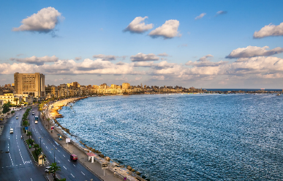
นำท่านออกเดินทางสู่ “เมืองอเล็กซานเดรีย” (Alexandria) เที่ยวชม เมืองอเล็กซานเดรีย ซึ่งเป็นเมืองสำคัญในสมัยโรมันปกครองอียิปต์ เดิมทีเป็นหมู่บ้านประมงเล็ก ๆ ที่ชื่อว่า ราคอนดาห์ เมื่อ 1,200 ปีก่อนคริสตกาล จนเมื่อ 332 ปี ก่อนคริสตกาลหรือประมาณ 2,300 กว่าปีก่อนพระเจ้าอเล็กซานเดอร์มหาราชมาพบจึงให้มีการปรับปรุงขยายเมือง เพื่อเป็น เมืองหลวง และตั้งชื่อให้คล้องจองกับชื่อของพระองค์ เมืองอเล็กซานเดรียนี้ยังเป็นสถานที่สำคัญในตำนานรักอันยิ่งใหญ่ของราชินีเลอโฉมชื่อก้องโลก พระนางคลีโอพัตรา และนายทหารโรมัน มาร์ค แอนโทนี และปัจจุบันเมืองนี้ใหญ่เป็นอันดับสองของประเทศ เป็นเมืองพักผ่อนตากอากาศที่ติดกับทะเลเมดิเตอร์เรเนียน ที่มีชื่อเสียงแห่งหนึ่งของโลก ชมหลุมฝังศพใต้ดินแห่งอเล็กซานเดรีย 1 ใน 7 สิ่งมหัศจรรย์แห่งโลกยุคกลาง สุสานของขาวโรมันในอดีต มีกว่า 50,000 ศพ สุสานใต้ดินแห่งนี้มีสามชั้น ชั้นที่ 1 มีไว้สำหรับลำเลียงโลงศพ ชั้นที่ 2 เป็นที่ฝังศพ และชั้นที่ 3 ใช้เป็นที่รวมญาติ เพื่อระลึกถึงผู้ตาย โดยมีการเลี้ยงสังสรรค์กันทั้งวัน ซึ่งเล่ากันว่าตอนที่นักโบราณคดีค้นพบที่นี่เป็นครั้งแรก บนโต๊ะยังมีขวดไวน์ และจานวางอยู่ ชมเสาปอมเปย์ เป็นสิ่งสำคัญโบราณในสมัยโรมันปกครองอียิปต์ เป็นเสาแกรนิตสูง 27 เมตร ปอมเปย์ เป็นชื่อเพื่อนสนิทของ จูเลียส ซีซ่า ผู้นำที่ยิ่งใหญ่แห่งโรมัน ซึ่งภายหลังทั้งสองได้กลายเป็นศัตรูกัน และปอมเปย์ได้หลบหนีมายังเมืองอเล็กซานเดรียในอียิปต์ และได้ถูกชาวอียิปต์ฆ่าเสียชีวิต ปัจจุบันนี้เหลือเพียงแค่เสาโบราณแบบกรีก ตั้งอยู่อย่างโด่ดเด่น และสฟิงซ์อีกสองตัว
เที่ยง บริการอาหารมื้อกลางวัน ณ ภัตตาคาร
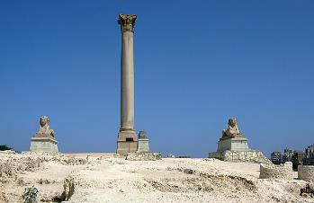
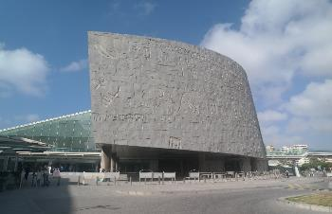
บ่าย นำท่านแวะชมและถ่ายรูปกับ ห้องสมุดแห่งอเล็กซานเดรีย หนึ่งในห้องสมุดที่ใหญ่ที่สุด และสำคัญที่สุดของโลกในยุคสมัยโบราณถูกสร้างขึ้นราว 283-246 ปีก่อนคริสตกาล สถานที่แห่งนี้เป็นส่วนหนึ่งของสถาบันการศึกษาMouseion ที่อุทิศตนเองให้กับเทพีแห่งศิลปะทั้งเก้า โดยผู้ที่บุกเบิกแนวคิดในการสร้างห้องสมุดแห่งนี้นั้นคือDemetrus of Phalerum อดีตรัฐบุรุษชาวเอเธนส์ที่ถูกเนรเทศและมาอาศัยอยู่ ณ อเล็กซานเดรีย โดยเขาได้เสนอความคิดดังกล่าวแก่ กษัตริย์ปโตเลมีที่ 1 โชเตอร์ ด้วยต้องการความรู้และวิทยาการจากทั่วทุกสารทิศมาไว้ ณ สถานที่แห่งเดียวกัน ทั้งกษัตริย์ปโตเลมีเอง ก็มีความเห็นชอบ และให้การสนับสนุนเป็นอย่างดีสถานที่แห่งนี้จึงถูกสร้างขึ้นในที่สุด ทั้งยังรวบรวมม้วนกระดาษปาปิรุสที่บันทึกสิ่งต่าง ๆ เอาไว้กว่า 40,000 ถึง 400,000 ม้วน นำท่านถ่ายรูปคู่กับป้อมปราการไคว์ทเบย์ (Qaile Bay Ctadel) ซึ่งในอดีตนั้นเป็นที่ตั้งของประภาคารฟาโรส ถือว่าเป็นหนึ่งในสิ่งมหัศจรรย์ของโลกยุคโบราณ ปัจจุบันกาเหลือเพียงส่วนที่เป็นฐานและได้มีรับการทะนุบำรุงต่อเติมจากสุลต่านเกย์ตเบย์ โดยรวบรวมซากเดิมบางส่วนเข้ามา อิสระให้ท่านพักผ่อนหย่อนใจกับการชมทะเลเมดิเตอร์
เรเนียนที่สวยงาม ได้เวลาอันสมควร นำท่านเดินทางกลับสู่ กรุงไคโร
ค่ำ บริการอาหารมื้อค่ำ ณ ภัตตาคาร
พักที่ : HOLIDAY INN CITYSTARS HOTEL หรือที่พักระดับใกล้เคียง

วันเสาร์ที่ 02 ม.ค.70(9) ไคโร - กิซา - ชมมหาพีระมิดแห่งกิซ่า - รวมค่าขี่อูฐชมปิระมิด
เข้าชมพิพิธภัณฑ์แกรนด์อียิปต์ แห่งใหม่ (GEM) - ช้อปปิ้ง “ตลาดข่านเอลคาลิลี่” - สนามบิน
เช้า บริการอาหารมื้อเช้า ณ ห้องอาหารของโรงแรมที่พัก
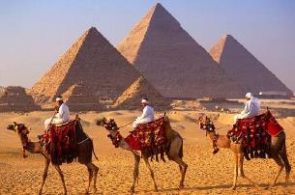
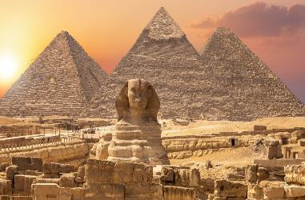
นำท่าน ชมมหาพีระมิดแห่งกิซ่า (The Great Pyramid of Giza) หนึ่งในเจ็ดสิ่งมหัศจรรย์ของโลก ที่ตั้งของมหาพีระมิด 3 องค์ อันประกอบด้วย พีระมิดคูฟู (Khufu) มีขนาดใหญ่ที่สุด และเก่าแก่ที่สุดในหมู่พีระมิดแห่งกีซ่าสร้างโดยฟาห์โรคูฟู ที่มีจุดประสงค์เพื่อเป็นที่ประทับสำหรับการฟื้นคืนชีพ สูง 146 เมตร สร้างด้วยหินแกรนิต 2.3 ล้านแท่ง พีระมิดคาเฟร (Khafre) ตั้งอยู่ตรงกลางของพีระมิดทั้ง 3 สร้างโดยฟาโรห์เคเฟรน ในปี 2465 ก่อน ค.ศ.ศ.สูง 136 เมตร ต่ำกว่าพีระมิด 10 เมตร สร้างบนเนินดินดินขนาดใหญ่ จึงทำให้ดูสง่ากว่าพีระมิดอีก 2 องค์ กินเนื้อที่ประมาณ 1.6 ล้านลูกบาศก์เมตร มีห้องโถงกว้าง 2 ห้อง แต่ภายในถูกบุกรุก ทำลายเสียหาย พีระมิดมิเซรินุส(Mycernos) สร้างโดยฟาโรห์เมนเคอเร ปี 2420 ก่อน ค.ศ. มีขนาดเล็กที่สุด และเก่าแก่น้อยที่สุดในหมู่พีระมิดแห่งกิซ่าชม สูง 66.45 เมตร ปัจจุบันสูงเพียง 62.18 เมตร อิสระให้ท่านเที่ยวชมตามอัธยาศัย มีความเชื่อกันว่าพี่ระมิดนี้ถูกสร้างขึ้นโดยประสงค์ขององค์ฟาโรห์แห่งอียิปต์โบราณ เพื่อฝังพระศพของพระองค์เอง ใช้เวลาก่อสร้างทั้งสิ้นกว่า 30 ปี จากแท่งหินขนาดใหญ่แต่ละก้อนหนักกว่า 2 ตัน วางชิดติดกันแบบแนบสนิทมากแม้แต่กระดาษก็สอดไม่ผ่าน นำท่าน ขี่อูฐชมทิวทัศน์รอบๆ โดยมีหมู่พีระมิดเป็นฉากหลัง ซึ่งเป็นอีกหนึ่งมุมถ่ายภาพวิวพีระมิดยอดนิยม ที่ไม่ควรพลาดเมื่อมาเยื่อนพีระมิดกีซ่า จากนั้น นำท่านชมสฟิงซ์ ที่แกะสลักจากเนินหินธรรมชาติ มีหน้าที่เฝ้าวิหารและสุสานของกษัตริย์ เป็นเครื่องแสดงถึงอำนาจ ส่วนหัวเป็นพระพักตร์ของฟาโรห์เคฟเฟร ลำตัวเป็นสิงโตหมอบเพศผู้ มีขนาดใหญ่ที่สุดในโลกยาวประมาณ 73 เมตร สูง 20 เมตร แกะสลักจากหินปูนเพียงก้อนเดียว ซึ่งเป็นสฟิงซ์หนึ่งเดียวในบริเวณที่ราบสูงก็ซ่าแห่งนี้
เที่ยง บริการอาหารมื้อกลางวัน ณ ภัตตาคาร
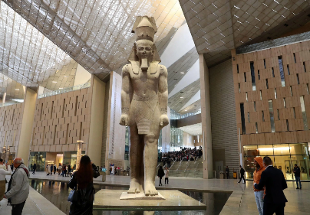
บ่าย นำท่านเข้าชมพิพิธภัณฑ์แกรนด์อียิปต์ แห่งใหม่ (GEM) อัครสถานสำหรับจัดแสดงมหาสมบัติของกษัตริย์ตุตันคามุน เป็นพิพิธภัณฑ์โบราณคดีที่ใหญ่ที่สุดในโลก ตั้งอยู่บนพื้นที่ประมาณ 480,000 ตร.ม. ห่างจากมหาพีระมิดแห่งก็ชาราว 2 กิโลเมตร จัดแสดงโบราณวัตถุของอารายธรรมอียิปต์โบราณ กว่าหนึ่งแสนชิ้น จุดน่าสนใจคือการจัดแสดงครั้งแรกอย่างเต็มรูปแบบของวัตถุโบราณที่ขุดค้นได้จากสุสานของฟาโรห์ตุตันคาเมน ทั้งชุด ซึ่งหลายชิ้นเป็นการจัดแสดงเป็นครั้งประกอบด้วยสิ่งของทั้งหมดประมาณห้าพันชิ้น และของที่ย้ายจากพิพิธภัณฑ์อียิปต์ในกรุงไคโร พิพิธภัณฑ์ในลักซอร์ มินยา โซฮัก อัสยูต เบนิ ซูเอฟ ฟายุม เดลต้า และอเล็กซานเดรีย ได้เวลาอันสมควร จากนั้น นำท่านสู่ "ตลาดข่านเอลคาลิลี่" ตลาดสำคัญทางการค้าขายของพื้นเมืองและแหล่งสินค้าที่ระลึกที่ใหญ่ที่สุดในกรุงไคโร อิสระให้ท่านได้เลือกซื้อสิ้นค้าพื้นเมืองมากมาย ไม่ว่าจะเป็นขวดน้ำหอมที่ทำด้วยมือสินค้าต่าง ๆ เครื่อง ทองคำรูปพรรณ และเพรชพลอยลวดลายแบบอาหรับ พรม และของที่ระลึกแบบพื้นมือง
ค่ำ บริการอาหารมื้อค่ำ ณ ภัตตาคาร / นำท่านออกเดินทางสู่ ท่าอากาศยานสนามบินไคโร...นำท่านเช็คอิน
วันอาทิตย์ที่ 3 ม.ค.70(10) ไคโร - โดฮา - กรุงเทพฯ
01.20 น. ออกเดินทางสู่ สนามบินโดฮา โดยสายการบินกาตาร์ แอร์เวย์ เที่ยวบินที่ QR 1306
05.25 น. เดินทางถึง ท่าอากาศยานนานาชาติโดฮา ประเทศกาตาร์ นำท่านเปลี่ยนเที่ยวบิน
07.50 น ออกเดินทางสู่ กรุงเทพฯโดยสายการบินกาตาร์ แอร์เวย์ เที่ยวบินที่ QR 828
18.25 น เดินทางถึง ท่าอากาศยานสุวรรณภูมิ โดยสวัสดิภาพ
*****************************************************
หมายเหตุ...โปรแกรมการเดินทางอาจเปลี่ยนแปลงได้ตามความเหมาะสม เนื่องจากสภาพ ลม ,ฟ้า , อากาศ,การล่าช้าอันเนื่องมาจากสายการบิน และสถานการณ์ในต่างประเทศที่ทางคณะเดินทางในขณะนั้น เพื่อความปลอดภัยในการเดินทาง โดย บริษัทฯ ได้มอบหมายให้ หัวหน้าทัวร์ผู้นำทัวร์ มีอำนาจตัดสินใจ ณ ขณะนั้นทั้งนี้การตัดสินใจ จะคำนึงถึงผลประโยชน์ของหมู่คณะเป็นสำคัญ

อัตราค่าบริการ & รวมค่าวีซ่าอียิปต์ & น้ำดื่มบริการบนรถ
วันเดินทาง | ผู้ใหญ่พัก  ห้องละ 2 ท่าน | เด็กอายุต่ำกว่า 12 ปี  พักกับผู้ใหญ่ 1 ท่าน | เด็กอายุต่ำกว่า 12 ปี  พักกับผู้ใหญ่ 2 ท่าน  (เสริมเตียง) | พักเดี่ยว  เพิ่มท่านละ
25 ธ.ค.69 - 03 ม.ค.70  ***เทศกาลปีใหม่*** | 145,900 | 145,900 | 145,900 | 32,900
*** หากท่านสนใจอัพเกรดที่นั่งเป็นชั้นธุรกิจ กรุณาติดต่อเจ้าหน้าที่ ***

อัตราค่าบริการนี้รวม
- ค่าตั๋วเครื่องบินไป-กลับ กรุงเทพฯ-ไคโร-กรุงเทพฯ รวมไฟล์ทภายในประเทศ 2 เที่ยว (ไคโร-อัสวาน / ลักซอร์-ไคโร)
- ค่ารถปรับอากาศนำเที่ยวตามระบุไว้ในรายการพร้อมคนขับรถที่ชำนาญเส้นทาง
- โรงแรมที่พักตามระบุหรือเทียบเท่าในระดับเดียวกัน ราคาโรงแรมจะปรับขึ้น 3-4 เท่าตัว หากวันเข้าพักตรงกับงานเทศกาล
เทรดแฟร์หรือการประชุมต่าง ๆ อันเป็นผลที่ทำให้ต้องมีการปรับเปลี่ยนย้ายเมือง โดยคำนึงถึงความเหมาะสมเป็นหลัก
- ค่าธรรมเนียมในการยื่นวีซ่า และค่าธรรมเนียมวีซ่า ทางสถานทูตไม่คืนให้ท่านไม่ว่าท่านจะผ่านการพิจารณาหรือไม่ก็ตาม
- ค่าอาหารที่ระบุในรายการ ให้ท่านได้เลิศรสกับอาหารท้องถิ่น
- ค่าบริการนำทัวร์โดยหัวหน้าทัวร์ผู้มีประสบการณ์นำเที่ยวให้ความรู้ และคอยดูแลอำนวยความสะดวกตลอดการเดินทาง
- ค่าประกันอุบัติเหตุในการเดินทางวงเงินท่านละ 1,000,000 บาท (ขึ้นอยู่กับเงื่อนไขกรมธรรม์) หากท่านอายุเกิน 75 ปี
จำเป็นต้องทำประกันเพิ่มเติม
- ค่าทิปพนักงานไกด์ท้องถิ่น พนักงานขับรถ และบริกร
- น้ำดื่มบริการบนรถโค้ช ท่านละ 1 ขวด/วัน
อัตราค่าบริการนี้ไม่รวม
- ค่าภาษีมูลค่าเพิ่ม 7 % และค่าภาษีหัก ณ ที่จ่าย 3 %
- ค่าใช้จ่ายส่วนตัว อาทิ ค่าโทรศัพท์ , ค่าซักรีด , ค่าเครื่องดื่มและอาหารนอกเหนือจากที่ระบุในรายการ
- ค่าผกผันของภาษีน้ำมันที่ทางสายการบินแจ้งเปลี่ยนแปลงกะทันหัน
- ค่าทิปหัวหน้าทัวร์ ท่านละ 100 บาท ต่อท่าน / วัน (1,000 บาท)
เงื่อนไขการสำรองที่นั่ง และการชำระเงิน
- กรุณาจองล่วงหน้าพร้อมชำระงวดแรก 60,000 บาท ก่อนการเดินทาง พร้อมแฟกซ์สำเนาหน้าหนังสือเดินทาง PASSPORT มายังบริษัท และค่าใช้จ่ายส่วนที่เหลือกรุณาชำระก่อนการเดินทางไม่น้อยกว่า 20 วัน มิฉะนั้นจะถือว่าท่านยกเลิกการเดินทาง
- บริษัทฯขอสงวนสิทธิ์ยกเลิกการเดินทางก่อนล่วงหน้า 10 วัน ซึ่งจะเกิดขึ้นได้ก็ต่อเมื่อไม่สามารถทำกรุ๊ปได้อย่างน้อย 20 ท่าน และหรือ ผู้ร่วมเดินทางในคณะไม่สามารถผ่านการพิจารณาวีซ่าได้ครบ 15 ท่าน ซึ่งในกรณีนี้ ทางบริษัทฯ ยินดีคืนเงินให้ทั้งหมดหักค่าธรรมเนียมวีซ่า หรือจัดหาคณะทัวร์อื่นให้ ถ้าท่านต้องการ
- บริษัทฯขอสงวนสิทธิ์ที่จะเปลี่ยนแปลงรายละเอียดบางประการในทัวร์นี้ เมื่อเกิดเหตุจำเป็น สุดวิสัย จนไม่อาจแก้ไขได้ และจะไม่รับผิดชอบใด ๆ ในกรณีที่สูญหาย สูญเสียหรือได้รับบาดเจ็บ ที่นอกเหนือความ รับผิดชอบของหัวหน้าทัวร์และเหตุสุดวิสัยบางประการเช่น การนัดหยุดงาน ภัยธรรมชาติ การจลาจล ต่าง ๆ
- เนื่องจากรายการทัวร์นี้เป็นแบบเหมาจ่ายเบ็ดเสร็จ หากท่านสละสิทธิ์การใช้บริการใดๆตามรายการ หรือถูกปฏิเสธการเข้า และออกประเทศไม่ว่าในกรณีใดก็ตาม ทางบริษัทฯ ขอสงวนสิทธิ์ไม่คืนเงินในทุกกรณี
- เมื่อท่านได้ชำระเงินมัดจำหรือทั้งหมด ไม่ว่าจะเป็นการชำระผ่านตัวแทนของบริษัทฯ หรือชำระโดยตรงกับทางบริษัทฯ ทางบริษัทฯ จะขอถือว่าท่านรับทราบและยอมรับในเงื่อนไขต่าง ๆ ของบริษัทฯ ที่ได้ระบุไว้โดยทั้งหมด
- กรณีท่านที่ประสงค์พักแบบห้องสามเตียง(Triple Room) หากทางโรงแรมที่พักไม่สามารถจัดห้องพักแบบสามเตียงได้ อาจต้องเป็นเตียงเสริมแทน หรือ อาจต้องแยกเป็นห้องสองเตียง 1 ห้องและห้องเตียงเดียว 1 ห้อง ซึ่งมีค่าใช้จ่ายสำหรับค่าห้องเดียวทั้งนี้ทางลูกค้าต้องเป็นผู้จ่ายค่าห้องเดียวเอง(ทางบริษัทฯ ขอแนะนำให้พักสองห้อง) หมายเหตุ : บนเรือไม่มีห้องพัก สำหรับ 3 ท่าน
- ไฟล์ทระหว่างประเทศท่านสามารถโหลดกระเป๋าใต้เครื่องบินได้ 1 ใบ น้ำหนักไม่เกินใบละ 23 กก. ส่วนกระเป๋าใบเล็กอยู่ในความดูแลของท่านเองไม่เกิน 7 กก. (ไฟล์ทภายในประเทศท่านสามารถโหลดกระเป๋าใต้เครื่องบินได้ 1 ใบ น้ำหนักไม่เกิน ใบละ 23 กก. ส่วนกระเป๋าใบเล็กอยู่ในความดูแลของท่านเองไม่เกิน 7 กก. (ท่านที่ต้องการโหลดกระเป๋าเพิ่มกรุณาเช็คราคากับเจ้าหน้าที่ฝ่ายขาย)
- รูปภาพใช้เพื่อการโฆษณาเท่านั้น

หมายเหตุ
- ทางบริษัทจะทำการยื่นวีซ่าของท่านก็ต่อเมื่อในคณะมีผู้สำรองที่นั่งครบ 15 ท่าน และได้รับคิวการตอบรับจากทางสถานทูต เนื่องจากบริษัทจะต้องใช้เอกสารต่าง ๆ ที่เป็นกรุ๊ปในการยื่นวีซ่า อาทิ ตั๋วเครี่องบิน , ห้องพักที่คอนเฟิร์ม ,ประกันการเดินทาง ฯลฯ ทางท่านจะต้องรอให้คณะครบ 15 ท่าน จึงจะสามารถยื่นวีซ่าให้กับทางท่านได้อย่างถูกต้อง
- หากในช่วงที่ท่านเดินทางคิววีซ่ากรุ๊ปในการยื่นวีซ่าเต็ม ทางบริษัทต้องขอสงวนสิทธิ์ในการยื่นวีซ่าเดี่ยว ซึ่งทางท่านจะต้องเดินทางมายื่นวีซ่าด้วยตัวเอง ตามวัน และเวลานัดหมายจากทางสถานทูต โดยมีเจ้าหน้าที่ของบริษัทคอยดูแล และอำนวยความสะดวก
- เอกสารต่าง ๆ ที่ใช้ในการยื่นวีซ่าท่องเที่ยว ทางสถานทูตเป็นผู้กำหนดออกมา มิใช่บริษัททัวร์เป็นผู้กำหนด ท่านที่มีความประสงค์จะยื่น
วีซ่าท่องเที่ยวทวีปยุโรป กรุณาจัดเตรียมเอกสารให้ถูกต้อง และครบถ้วนตามที่สถานทูตต้องการ เพราะจะมีผลต่อการพิจารณาวีซ่าของท่าน บริษัททัวร์เป็นแต่เพียงตัวกลาง และอำนวยความสะดวกในการยื่นวีซ่าเท่านั้น มิได้เป็นผู้พิจารณาว่าวีซ่าให้กับทางท่าน
- กรณีวีซ่าที่ท่านยื่นไม่ผ่านการพิจารณา และคณะสามารถออกเดินทางได้ ท่านจะต้องเสียค่าใช้จ่ายจริงที่เกิดขึ้นดังต่อไปนี้
- ค่าธรรมเนียมการยื่นวีซ่าและค่าดำเนินการทางสถานทูตจะไม่คืนค่าธรรมเนียมใด ๆ ทั้งสิ้นแม้ว่าจะผ่านหรือไม่ผ่านการพิจารณา
- ค่ามัดจำตั๋วเครื่องบิน หรือตั๋วเครื่องบินที่ออกมาจริง ณ วันยื่นวีซ่า ซึ่งตั๋วเป็นเอกสารที่สำคัญในการยื่นวีซ่า หากท่านไม่ผ่านการพิจารณา ตั๋วเครื่องบินถ้าออกตั๋วมาแล้วจะต้องทำการ REFUND โดยจะมีค่าธรรมเนียมที่ท่านต้องถูกหักบางส่วน และส่วนที่เหลือจะคืนให้ท่านภายใน 45-60 วัน (ตามกฎของแต่ละสายการบิน) ถ้ายังไม่ออกตั๋วท่านจะเสียแต่ค่ามัดจำตั๋วตามจริงเท่านั้น
- ค่าโรงแรมที่พัก ที่มีค่าใช้จ่ายตามจริง ถ้าคณะออกเดินทางได้ และท่านไม่ผ่านการพิจารณาวีซ่า ทางบริษัทฯ จะแจ้งให้ท่านทราบ และมีเอกสารชี้แจงให้ท่านเข้าใจ
- หากท่านผ่านการพิจารณาวีซ่า แล้วยกเลิกการเดินทางทางบริษัทขอสงวนสิทธิ์ในการยึดค่าใช้จ่ายทั้งหมด 100%

เงื่อนไขการยกเลิก
- ยกเลิกก่อนการเดินทาง 40 วัน – คืนค่าใช้จ่ายทั้งหมด ยกเว้นกรุ๊ปที่เดินทางช่วงวันหยุด หรือเงินค่ามัดจำที่ต้องการันตีที่นั่งกับสายการบิน หรือ กรุ๊ปที่มีการการันตีค่ามัดจำที่พักโดยตรงหรือโดยการผ่านตัวแทนในประเทศ หรือต่างประเทศและไม่อาจขอคืนเงินได้ (ค่าใช้จ่ายตามความเป็นจริง)
- ยกเลิกก่อนการเดินทาง 20 – 39 วันขึ้นไป – เก็บค่าใช้จ่าย 50 % ของราคาทัวร์
- ยกเลิกก่อนการเดินทาง 1 – 19 วัน – เก็บค่าบริการทั้งหมด 100 %

เอกสารที่ใช้ในการยื่นขอวีซ่า VISA (ต้องมาโชว์ตัวที่สถานทูตเพื่อสแกนลายนิ้วมือทุกท่าน)
- หนังสือเดินทางที่เหลืออายุใช้งานไม่ต่ำกว่า 6 เดือน และมีหน้าพาสปอร์ตว่างอย่างน้อย 3 หน้า
- รูปถ่ายสี (ต้องถ่ายไว้ไม่เกิน 6 เดือน ฉากหลังเป็นสีขาวเท่านั้น ) 1.5 X 2.0 นิ้ว จำนวน 3 รูป ขึ้นอยู่กับประเทศที่จะเดินทาง
- หลักฐานแสดงสถานะการทำงาน 1 ชุด
* ค้าขาย หลักฐานทางการค้า เช่น ใบรับรองจากกระทรวงพาณิชย์หรือใบทะเบียนการค้าที่มีชื่อผู้เดินทาง อายุ ย้อนหลังไม่เกิน 3 เดือนนับจากเดือนที่จะเดินทาง *พนักงานและผู้ถือหุ้น หนังสือรับรองการทำงานเป็นภาษาอังกฤษ ในการออกจดหมายรับรองกรุณาระบุคำว่า TO WHOM IT MAY CONCERN แทนการใช้ชื่อแต่ละสถานทูต
* ข้าราชการและนักเรียน หนังสือรับรองจากต้นสังกัด หนังสือรับรองเป็นภาษาอังกฤษ
- หลักฐานแสดงฐานะการเงินท่านละ 1 ฉบับ (สถานทูตรับบัญชีออมทรัพย์เท่านั้น ส่วนบัญชีอื่นๆนอกจากออมทรัพย์และเอกสารแสดงทางการเงินอื่นๆ สามารถยื่นแนบเพิ่มเติมได้ ทั้งนี้เพื่อให้หลักฐานการเงินของท่านสมบูรณ์ท่สุด)
* หนังสือรับรองจากธนาคาร ในการออกจดหมายรับรองกรุณาระบุคำว่า TO WHOM IT MAY CONCERN แทนการใช้ชื่อแต่ละสถานทูตพร้อม Statement และ สำเนาสมุดเงินฝาก ออมทรัพย์ โดยละเอียดทุกหน้า ย้อนหลัง 6 เดือน กรุณาสะกดชื่อให้ตรงกับหน้าพาสปอร์ต และหมายเลขบัญชีเล่มเดียวกับสำเนาที่ท่านจะใช้ยื่นวีซ่า (ใช้เวลาดำเนินการขอประมาณ 3-5 วันทำการ)
* เด็กต้องทำเอกสารรับรองบัญชีจากทางธนาคารบิดาหรือมารดา
* สามี-ภรรยาที่มีการจดทะเบียนสมรส สามารถใช้เอกสารการเงินร่วมกันได้ แต่ให้ทางธนาคารออกเอกสารแยกคนละชุด
- กรณีเด็กอายุต่ำกว่า 20 ปีบริบูรณ์ / หากเด็กไม่ได้เดินทางกับบิดา/มารดาคนใดคนหนึ่ง หรือบิดามารดาไม่ได้เดินทางทั้งสองคน ต้องมีจดหมายยินยอมให้เดินทางไปต่าง ประเทศจากบิดา และ มารดา ซึ่งจดหมายต้องออกโดยที่ว่าการอำเภอ
- สำเนาบัตรประชาชน หรือ สำเนาสูติบัตร 1 ชุด
- สำเนาทะเบียนบ้าน 1 ชุด / สำเนาทะเบียนสมรส หรือ ทะเบียนหย่า 1 ชุด
- สำเนาใบเปลี่ยนชื่อ-สกุล (ถ้ามี) 1 ชุด
- การบิดเบือนข้อเท็จจริงประการใดก็ตามอาจจะถูกระงับมิให้เดินทางเข้าประเทศในกลุ่มเชงเก้นเป็นการถาวร และถึงแม้ว่าท่านจะถูกปฏิเสธวีซ่าสถานทูตไม่คืนค่าธรรมเนียมที่ได้ชำระไปแล้วและหากต้องการขอยื่นคำร้องใหม่ก็ต้องชำระค่าธรรมเนียมใหม่ทุกครั้ง
- หากสถานทูตมีการเรียกสัมภาษณ์ ทางบริษัทฯขอความร่วมมือในการเชิญท่านไปสัมภาษณ์ตามนัดหมายและโปรดแต่งกายสุภาพ ทั้งนี้ทางบริษัทฯ จะส่งเจ้าหน้าที่ไปอำนวยความสะดวก และประสานงานตลอดเวลาและหากสถานทูตขอเอกสารเพิ่มเติมทางบริษัทใคร่ขอรบกวนท่านจัดส่งเอกสารดังกล่าวเช่นกัน
- กรณีที่ท่านยกเลิกการเดินทางภายหลังจากได้วีซ่าแล้ว ทางบริษัทฯขอสงวนสิทธิ์ในการแจ้งสถานทูตยกเลิกวีซ่าของท่าน เนื่องจากการขอวีซ่าในแต่ละประเทศจะถูกบันทึกไว้เป็นสถิติในนามของบริษัทฯ
- ทางสถานทูตจะรับพิจารณาเฉพาะท่านที่มีเอกสารพร้อมและมีความประสงค์ที่จะเดินทางไปท่องเที่ยวยังประเทศตามที่ระบุเท่านั้น การปฏิเสธวีซ่าอันเนื่องมาจากหลักฐานในการขอยื่นวีซ่าปลอมหรือผิดวัตถุประสงค์ในการยื่นขอวีซ่าท่องเที่ยว ทางบริษัทฯ ขอสงวนสิทธิ์ในการคืนเงิน โดยจะหักค่าใช้จ่ายที่เกิดขึ้นจริงและจะคืนให้ท่านหลังจากทัวร์ออกเดินทางภายใน 30 วัน โปรแกรมการเดินทางอาจเปลี่ยนแปลงได้ตามความเหมาะสม ทั้งนี้จะคำนึงถึงประโยชน์และความปลอดภัยของผู้เดินทางเป็นหลัก
*********************************

